Техника и технологии эпохи промышленной революции XIX века характеризовались масштабными преобразованиями в производственной сфере и общественной жизни. Промышленный переворот означал переход от мануфактуры к фабричному производству, где главным средством производства стали машины. Этот процесс сопровождался серьезными социальными изменениями – формированием новых классов, урбанизацией и трансформацией политической системы.

В развитии промышленного переворота выделяют два основных этапа. Первый этап охватывает период с последней трети XVIII века до первой половины XIX века и связан с внедрением парового двигателя, изобретенного Джеймсом Уаттом. Внедрение энергии пара в производство стало центральным событием этого периода. Второй этап приходится на вторую половину XIX века и характеризуется широким применением машинного оборудования с силовыми двигателями не только в промышленности, но и в других сферах. На этом этапе электричество постепенно вытесняет пар как главный источник энергии.

Значительное развитие получила военная техника, где произошла автоматизация стрелкового оружия и артиллерии, начали производить взрывчатые вещества и строить крупные надводные корабли-броненосцы. В воздухоплавании братья Райт совершили первые полеты на самолете с двигателем внутреннего сгорания в 1903 году.

**Наиболее важные и интересные достижения технической мысли.**

|  |  |  |
| --- | --- | --- |
| **Важнейшие достижения Ученые и изобретатели** | **Значение и практическое**  **применение** | |
| ***Электротехника***. Изобретение **электромагнитного генератора** (Э.В.Сименс) и **динамо-машины** | Получение и выработка электрического тока  Превращение электрической энергии в механическую.  С 90-х годов начинается промышленное производство автомобилей. | |
| Создание **трансформатора** для передачи электроэнергии по проводам на значительные расстояния (Т.Эдисон) | Возможность размещать промышленные предприятия вдали от энергетических баз (электростанций). | |
| Создание **двигателя внутреннего сгорания, собраны первые автомобили (**Г.Даймлер, К.Бенц, Р.Дизель). | Двигатель внутреннего сгорания с большим коэффициентом полезного действия получил широкое применение во всех отраслях промышленности и транспорта. | |
| Изобретение **вакуумной лампы** накаливания с угольной нитью(Т.Эдисон), Изобретение **телефона** (А.Белл) | Построены первые телефонные станции в США; 1879г. – в Париже, 1881г. в Берлине, Париже, Москве, Одессе, Риге и Варшаве. | |
| Изобретена электронно-лучевая трубка (К.Ф.Браун). | Положено начало радиолокации, телевидению, компьютерам. | |
| **Металлургия.** Изобретена печь для получения литой стали, электролитический способ получения алюминия (Г.Бессемер, П.Мартен) | | | Изобретенные новые методы которые составили основу современного сталелитейного производства. |
| **Химическая технология.** Опытным путем был получен ряд искусственных материалов, волокон; разработан метод получения жидкого горючего из угля | | | Внедрение химических методов обработки сырья практически во все отрасли производства привело к широкому использованию химии синтетических волокон. |

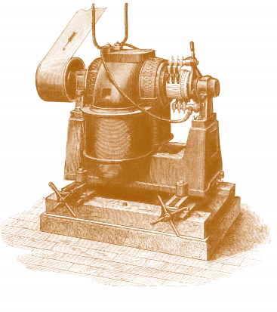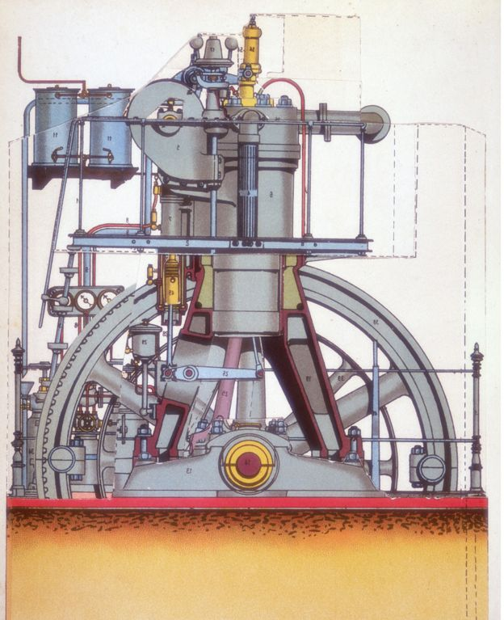

В области физических наук важными достижениями стали разработка теории механики Ж.-Л. Лагранжем и развитие термодинамики, особенно учение о превращении механического движения в теплоту Юлиуса-Роберта Майера. Значительным шагом вперед стало учение об электричестве и магнетизме: открытие влияния тока на магнитную стрелку Х.К. Эрстедом и явления электромагнитной индукции Майклом Фарадеем. Последнее открытие сделало возможным создание новых магнитоэлектрических генераторов и электродвигателей.

Промышленный переворот привел к появлению новых отраслей индустрии, таких как нефтяная, химическая, автомобильная и авиационная. Произошла монополизация производства и экономики в целом, значительно изменился характер потребительского рынка, сформировалась массовая культура. Широкое использование электроэнергии, а также нефти и газа в качестве энергоносителей определило дальнейший путь технологического развития.

Процесс промышленной революции проходил в три этапа. Первый этап связан с появлением рабочих машин в текстильном производстве: прядильной машины "Дженни" Дж. Харгривса (1764), вотерной машины Р. Аркрайта (1769), мюль-машины С. Кромптона (1779) и механического ткацкого станка Картрайта (1785). Второй этап начался с изобретением универсального теплового двигателя - паровой машины Джеймса Уатта, позволившей преодолеть ограничения маломощных водяных колес. Третий этап характеризовался созданием рабочих машин в машиностроении и развитием массового производства машин.

Наука и техника конца XIX - начала XX века характеризовались революционными преобразованиями во всех областях знания и технического прогресса. Этот период ознаменовал переход от классической к неклассической науке, где произошло крушение прежних представлений о материи, пространстве и времени.

В физике произошел кризис классических представлений, вызванный теорией относительности Эйнштейна и квантовой механикой. Были опровергнуты основные постулаты классической науки: представления об атомах как неделимых частицах, абсолютности пространства и времени. На смену классической механике пришли квантово-релятивистские теории.

Научно-техническая революция 60-70-х годов XX века ознаменовала переход к новому этапу развития науки и техники, характеризующемуся автоматизацией производства и внедрением электронно-вычислительной техники. Этот период стал временем бурного развития атомной энергетики, ракетно-космической техники и радиоэлектроники.

Ключевыми направлениями научно-технического прогресса стали микроэлектроника, информатика и создание новых материалов. Особенно важным достижением стало развитие полупроводниковой электроники, позволившее создавать интегральные микросхемы со все большим количеством элементов на единицу площади. Это привело к миниатюризации электронных устройств и повышению их производительности.

В области космонавтики значительным событием стал запуск первого искусственного спутника Земли в СССР в 1957 году. Последующие достижения в освоении космоса включали полет Юрия Гагарина (1961), высадку американских астронавтов на Луну (1969) и начало международного сотрудничества в космосе. Развитие ракетно-космической техники способствовало появлению новых технологий и материалов.

[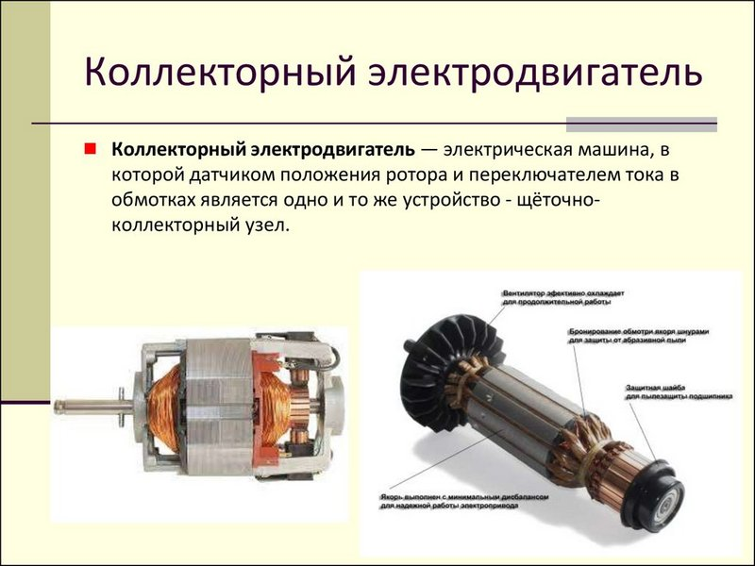](https://moiinstrumentu.ru/wp-content/uploads/2018/12/konstrukcija-kollektornogo-dvigatelja-jelektroinstrumenta.jpg)

Научно-технический прогресс конца XIX - начала XX века характеризовался масштабными преобразованиями в различных областях. Ключевым моментом стало широкое использование нефти как основного энергоносителя, развитие технологий ее добычи (бурение, откачка) и переработки (крекинг-процесс). Появились первые портативные перфораторы и началось применение природного газа.

Значительные изменения произошли в военной технике: создание автоматического стрелкового оружия (пулемет Максима), скорострельных пушек, новых видов взрывчатых веществ. В военном деле появились танки, бронеавтомобили, авиация, подводные лодки.

Революционным моментом стало развитие электротехники на основе открытий Ампера, Фарадея, Ленца и Якоби. Была создана первая динамомашина постоянного тока, решены технические вопросы передачи электроэнергии и электроснабжения. Изобретение электродвигателя позволило создать эффективные приводы для различного оборудования.

Промышленность получила мощный импульс к развитию благодаря новым технологиям в металлургии (печь для получения литой стали, электролитический способ получения алюминия) и машиностроении. Особое внимание уделялось созданию новых материалов и совершенствованию существующих технологий обработки металлов.

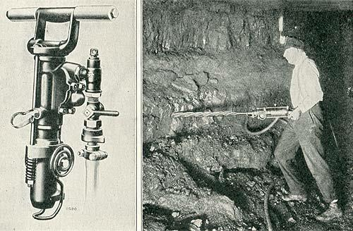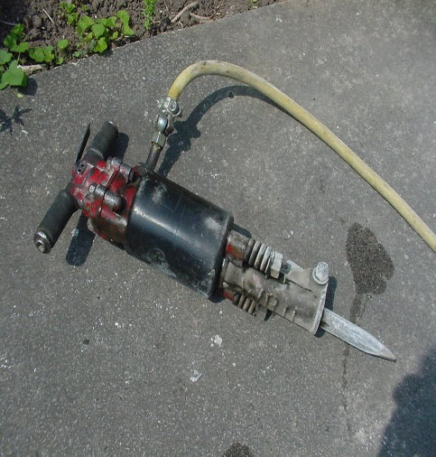

История связи до XVIII века включает множество технологий для передачи информации на расстояния. Голубиная почта была одним из самых известных методов, используемых для коротких сообщений. Голуби могли преодолевать до 1500 км со скоростью до 100 км/ч, но система была симплексной — голуби возвращались только в своё гнездо.

Для передачи сигналов использовались дымовые сигналы и сигнальные огни . В Древнем Китае с их помощью передавали сообщения между башнями Великой Китайской стены. В Греции был изобретен факельный телеграф Полибия, но он был громоздким и не получил широкого распространения.

Водяной телеграф, описанный Энеем Тактиком, использовал глиняные сосуды с пробками для передачи сообщений, но количество возможных сигналов было ограничено.

В XVIII веке появились оптические телеграфы . Клод Шапп изобрел систему с подвижными планками, передающую 196 различных знаков. В 1794 году его телеграф соединил Париж и Лилль. В России Пьер Шато усовершенствовал систему Шаппа, используя башни с подвижными рычагами. В Англии Джордж Муррей разработал визуальный телеграф с створками, который стал популярным. В России И. П. Кулибин предложил свою систему, но она не была реализована. Землемер Понюхаев предложил ночной телеграф с семью фонарями, но его проект также остался в архиве.

В XVIII-XIX веках произошли значительные прорывы в развитии систем связи, особенно с появлением электрических телеграфов. Одним из первых таких изобретений стал стрелочный телеграфный аппарат Павла Шиллинга , созданный в 1828 году. Аппарат использовал двухпроводную линию связи и мультипликатор для передачи сигналов. Шиллинг разработал специальный код, состоящий из комбинаций токов разного направления, что стало основой первой цифровой системы передачи информации. Однако аппарат был медленным и не получил широкого применения, хотя и заложил основы для дальнейшего развития телеграфии.

Важным этапом в развитии телеграфии стало изобретение телеграфного аппарата Морзе в 1844 году. Аппарат использовал ключ для передачи сигналов и электромагнит для записи точек и тире на бумажной ленте. Морзе и его помощник Альфред Вейль разработали знаменитую азбуку Морзе, которая стала первым примером статистического кодирования. Код Морзе использовался в телеграфной и радиосвязи до конца XX века. Аппарат Морзе был простым и требовал только одного провода, что сделало его популярным во всем мире.

Для увеличения скорости передачи сообщений Чарльз Уитстон разработал быстродействующий телеграфный аппарат, который использовал перфорированную ленту для автоматической передачи сигналов. Его аппарат мог передавать до 2000 слов в час и использовался для передачи больших объемов информации на дальние расстояния. Уитстон также создал реперфоратор, который автоматически пробивал отверстия в ленте для последующей передачи.

